Đề thi
I-Trắc nghiệm (2 điểm)
Câu 1: Đúng ghi Đ, sai ghi S vào chỗ trống:
a. 8 + 7 = 15 ....
b. 9 + 5 = 16 ....
c. 12 - 3 = 9 ....
d. 11 - 4 = 7 ....
Câu 2: Khoanh vào chữ cái đặt trước câu trả lời đúng:
Chủ nhật tuần này là ngày 19 tháng 8. Chủ nhật tuần sau là ngày nào?
A. Ngày 12 tháng 8
B. Ngày 26 tháng 8
Câu 3: Khoanh vào chữ đặt trước kết quả đúng:
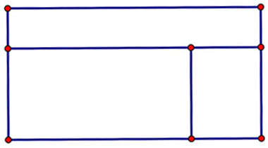
Số hình chữ nhật có trong hình vẽ là:
A. 3
B. 4
C. 5
Câu 4: Khoanh vào chữ đặt trước đáp án đúng
Một bao gạo chứa 5 chục ki lô gam gạo. Từ bao gạo đó lấy ra 3 kg gạo thì trong bao còn lại bao nhiêu ki lô gam gạo?
A. 20 kg
B. 47 kg
II - Tự luận ( 8 điểm )
Câu 5: Đặt tính rồi tính: ( 2 điểm )
47 + 35
74 – 28
47 + 23
70 - 46
Câu 6: ( 2 điểm )
Con lợn cân nặng 32 kg. Con chó nhẹ hơn con lợn 17kg. Hỏi con chó cân nặng bao nhiêu ki lô gam?
Câu 7: Tìm x: ( 2 điểm )
a. x + 27 = 45
b. x - 27 = 45
c. 45 - x = 27
d. 25 + x = 18 + 52
Câu 8: ( 1 điểm )
Hình vẽ sau có bao nhiêu đoạn thẳng?
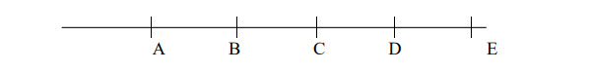
Câu 9 : ( 1 điểm )
Hãy viết 2 phép trừ có hiệu bằng số trừ?

Đáp án
I-Trắc nghiệm
Câu 1.
a. 8 + 7 = 15 ..Đ..
b. 9 + 5 = 16 ..S..
c. 12 - 3 = 9 ..Đ..
d. 11 - 4 = 7 ..Đ..
Câu 2. B
Câu 3. C
Câu 4. B
II-Tự luận
Câu 5
47 + 35 = 82
74 – 28 = 46
47 + 23 = 70
70 – 46 = 24
Câu 6
Con chó cân nặng số kilogam là:
32 – 17 = 15 (kg)
Đáp số: 15 kilogam
Câu 7
a. x + 27 = 45
x = 45 - 27
x = 18
b. x - 27 = 45
x = 45 + 27
x = 72
c. 45 - x = 27
x = 45 - 27
x = 18
d. 25 + x = 18 + 52
25 + x = 70
x = 70 - 25
x = 45
Câu 8
Hình vẽ có 10 đoạn thẳng sau:
AB, AC, AD, AE, BC, BD, BE, CD, CE, DE
Câu 9
Các em có thể lựa chọn 2 trong các phép tính sau:
4 - 2 = 2
6 - 3 = 3
8 - 4 = 4
10 - 5 = 5
18 – 9 = 9
24 – 12 = 12
-/-

